День Здоровья - 16 июня 2017 года

Летнее утро в пришкольно-оздоровительном лагере "На волне детства" началось с музыкальной зарядки. Дети получили заряд энергии на весь день.

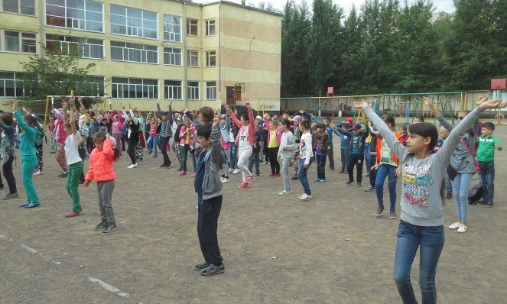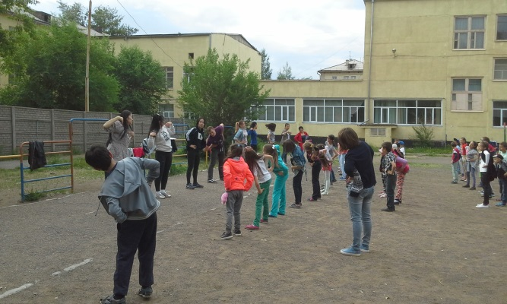

Следующим шагом к полноценному здоровью была тематическая линейка "Для чего нужно мыть руки", воспитатель Волошок О.Н. вместе со своим отрядом "Витаминки" наглядно продемонстрировали "Как правильно нужно мыть руки?" и так же закрепили правила личной гигиены.

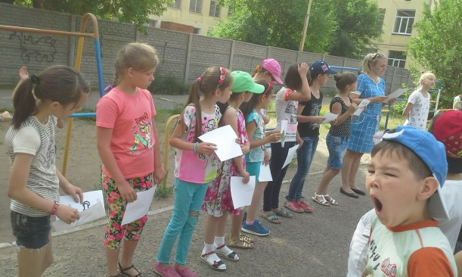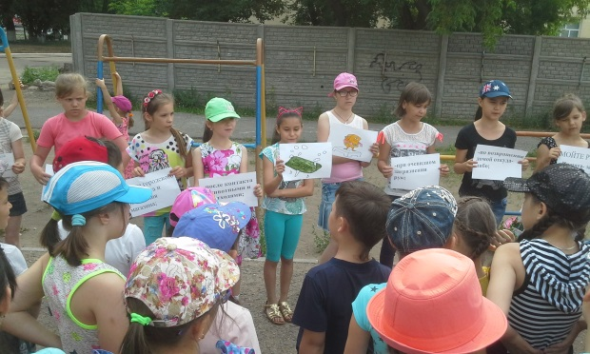

Праздничный концерт по названием "Аялаган Астана. EXPO -2017" прошел в актовом зале. Ребята подготовили музыкальные номера: Исина Даяна исполнила песню "Астана" в джазовом стиле, а затем вместе с Костомаровой Викторией – песню "Казахстан", ребята из отряда "Балапан" показали танец со шляпами, девочки из этого же отряда показали танец "Астана". Много других интересных номеров было представлено во время концерта.

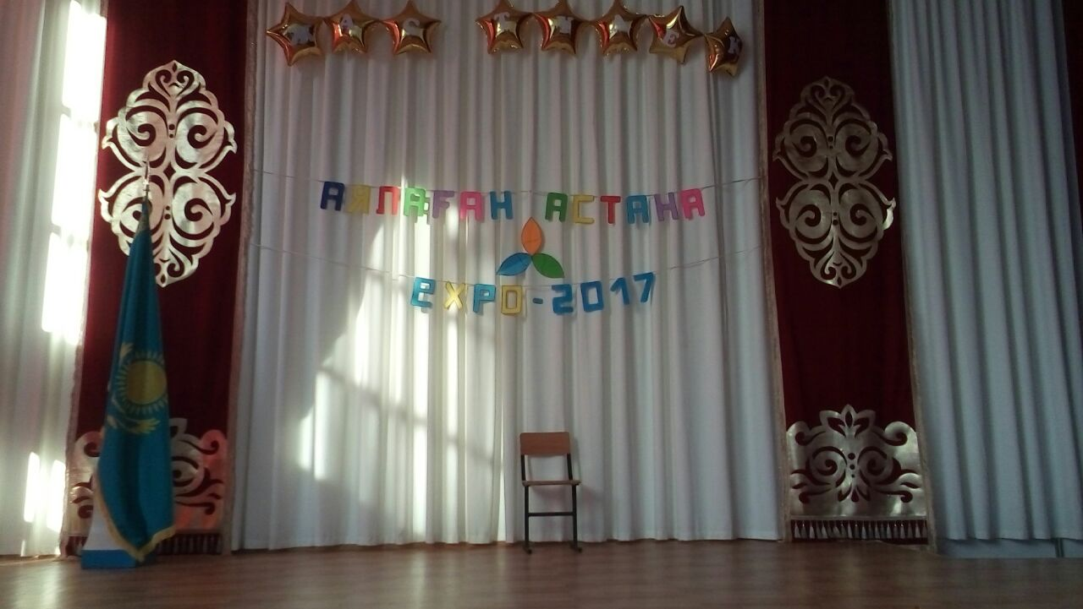

Клоун Няша со своей помощницей показали представление для ребят – это юмористические импровизации, танцевальные движения под музыку, шоу мыльных пузырей, были и сладкие призы. Дети были довольны увиденным представлением, а получили много положительных эмоций.

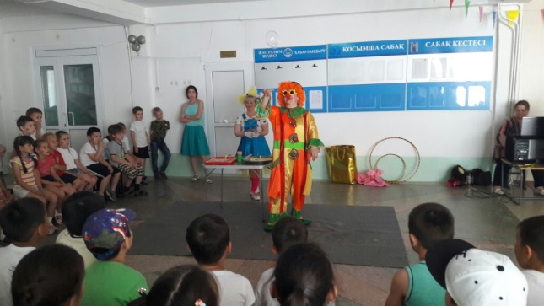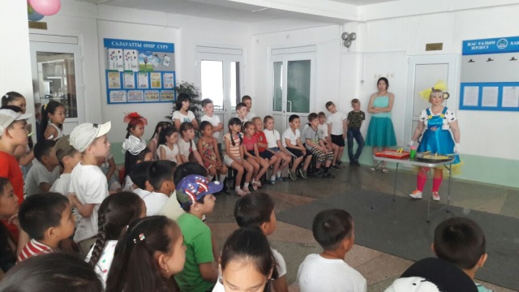

Закончился день игрой "Кладоискатели". Ребята выполняли задания, потом получили карту и с помощью карты по определенному маршруту искали клад. Было задорно, интересно и увлекательно. Каждый отряд нашел клад – это был пакет с конфетами, довольные ребята с конфетами пошли домой. И по дороге делились со своими родителями впечатлениями о том, как прошел день.

